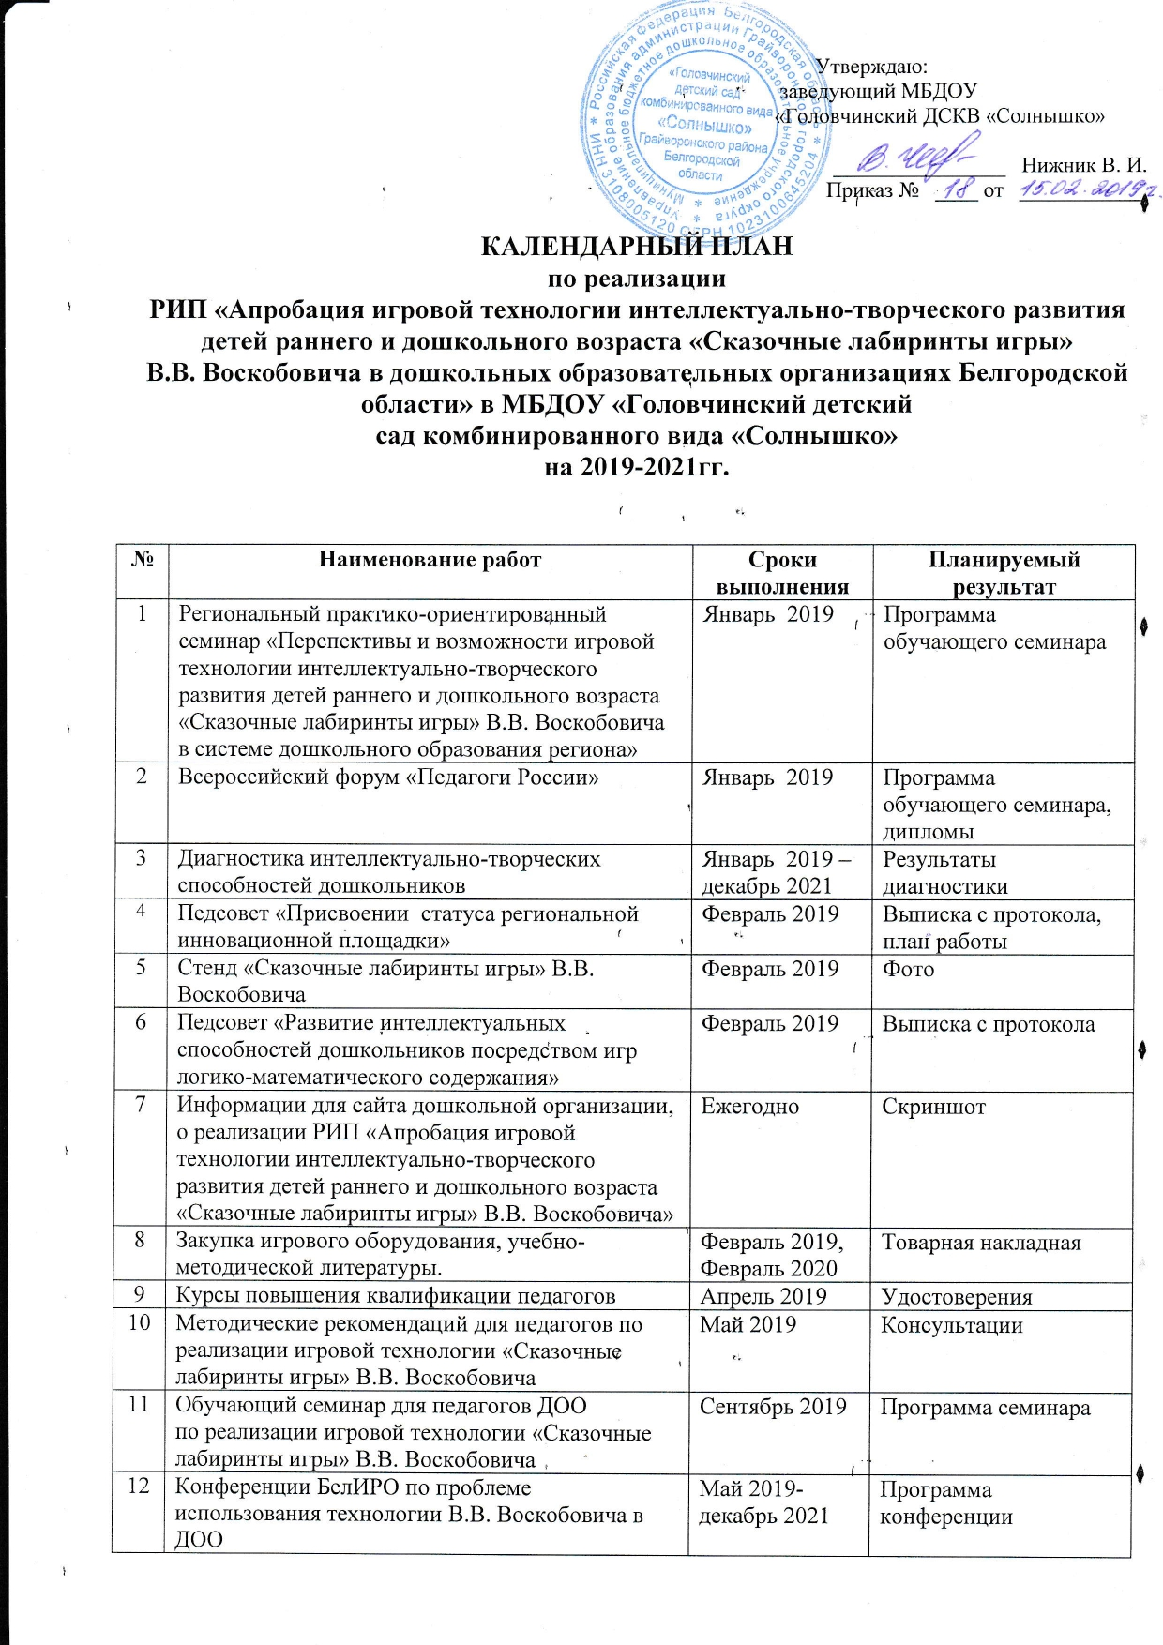 Утверждаю:
13 | Родительские собрания «Внедрение игровой технологии «Сказочные лабиринты игры» В.В. Воскобовича» | Сентябрь 2019,  сентябрь 2020 | Протоколы родительских собраний
14 | Разработка и апробация системы занятий, игр и упражнений в разновозрастной группе | Январь 2020- декабрь 2021 | Картотека
15 | Открытые показы ООД на основе применения игровой технологии «Сказочные лабиринты игры» | Январь 2020- декабрь 2021 | Конспект, фото
16 | Педагогического совет «Промежуточные итоги реализации РИП «Апробация игровой технологии интеллектуально-творческого развития детей раннего и дошкольного возраста «Сказочные лабиринты игры» В.В. Воскобовича» | Февраль 2020 | Выписка
17 | Мастер класс для родителей по технологии В.В. Воскобовича. | Ноябрь 2019,  ноябрь 2020 | Конспект
18 | Участие педагогов в конкурсах | Январь 2020- декабрь 2021 | Грамоты
19 | Региональные информационно- методические семинары по технологии В.В. Воскобовича | Январь 2020- декабрь 2021 | Программа семинара
20 | Публикации в СМИ, сборниках | Январь 2020- декабрь 2021 | Сканированная копия
21 | РМО по распространению опыта работы «Сказочные лабиринты игры» В.В. Воскобовича в системе дошкольного образования» | Февраль 2020 | Приказ
22 | Обобщение актуального педагогического опыта «Развитие интеллектуально – творческих способностей у дошкольников посредством игровой технологии «Сказочные лабиринты игры» | Ноябрь 2021 | Приказ
23 | Проведение педагогического совета «Итоги реализации РИП «Апробация игровой технологии интеллектуально-творческого развития детей раннего и дошкольного возраста «Сказочные лабиринты игры» В.В. Воскобовича» | Ноябрь 2021 | Выписка
24 | Итоговый отчёт | Декабрь 2021 | Аналитический отчет

